

Manual de usuario FasTEST-App

Versión 1.0

**Índice**

**Introducción y descarga** 2

**Entrar en la app por primera vez** 3

**Home** 5

**Realizar un test rápido** 6

**Contactos de emergencia** 9

**Listado de eventos** 10

**Cerrar sesión** 11

# **Introducción y descarga**

La aplicación móvil de FasTEST-App, disponible para móviles y tabletas con Android 7 o superior, permite realizar un test rápido para detectar síntomas compatibles con covid-19. Además si el resultado es positivo permite comunicarse de inmediato con emergencias y con tus contactos seleccionados.

Puedes descargarte la app desde Google Play (para dispositivos con Android 7 o superior).



# **Entrar en la app por primera vez**

Al acceder por primera vez a la app, debes registrarte indicando un tu nombre, apellido, teléfono, e-mail y una contraseña:

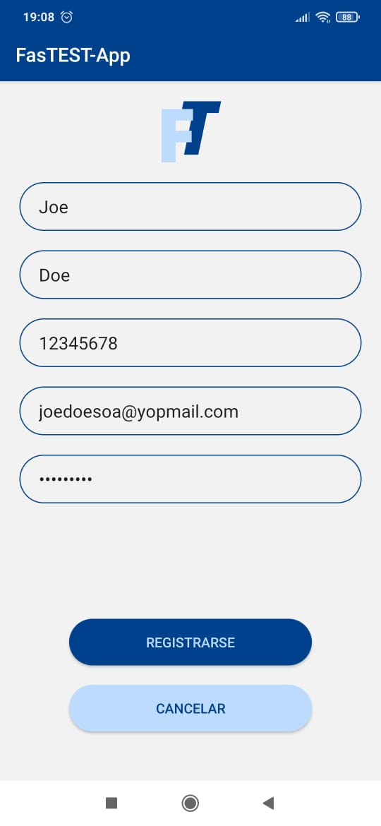

FasTEST-app cuenta con verificación de 2 factores. Una vez registrado, para ingresar al sistema deberás especificar tu e-mail y contraseña. A continuación, llegará un código verificador que te será solicitado, a tu correo electrónico registrado, para poder continuar.

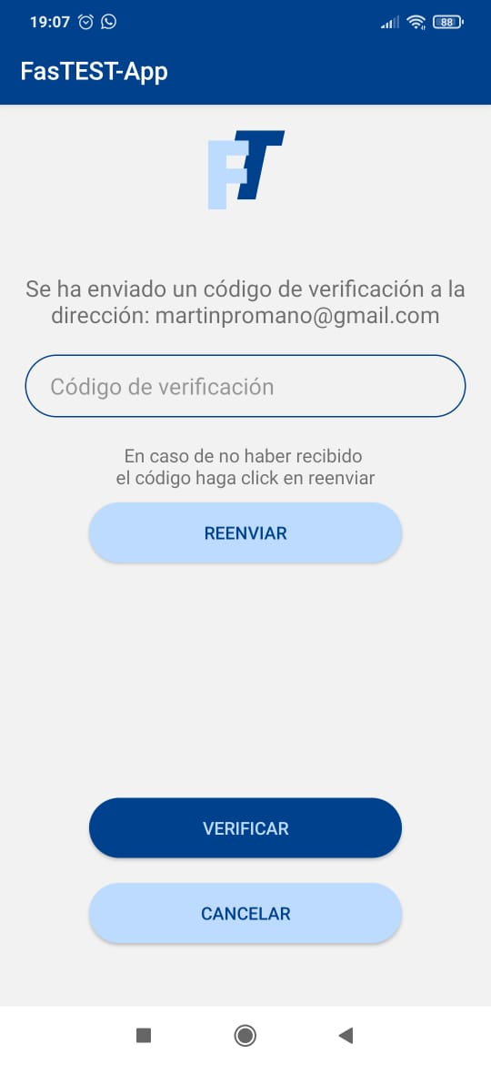

# **Home**

La pantalla principal de FasTEST-App cuenta con las siguientes opciones:

*a*) Realizar un test rápido.

*b*) Contactos de emergencia.

*c*) Listado de eventos.

*d*) Cerrar sesión.

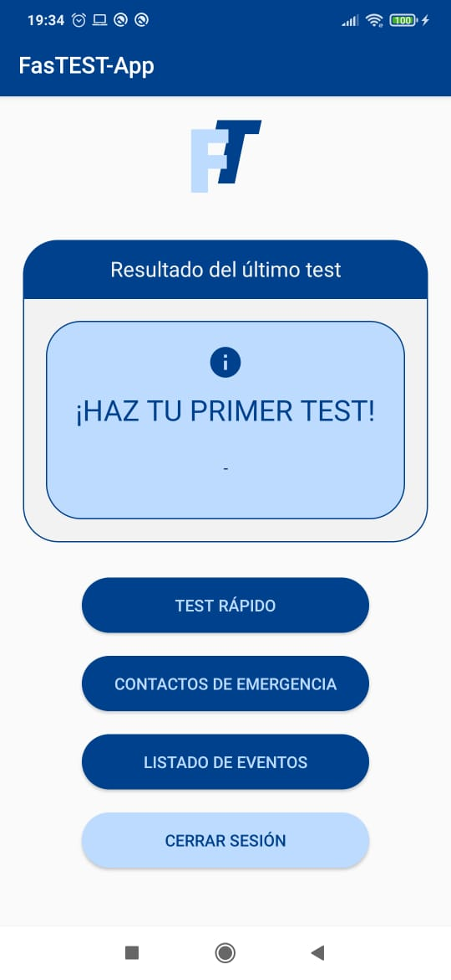

# **Realizar un test rápido**

Esta opción es utilizada para realizar un test rápido para determinar si el usuario tiene síntomas compatibles con covid-19.

El usuario deber ingresar su temperatura y tildar que síntomas tiene. Al finalizar se le dará el resultado correspondiente.

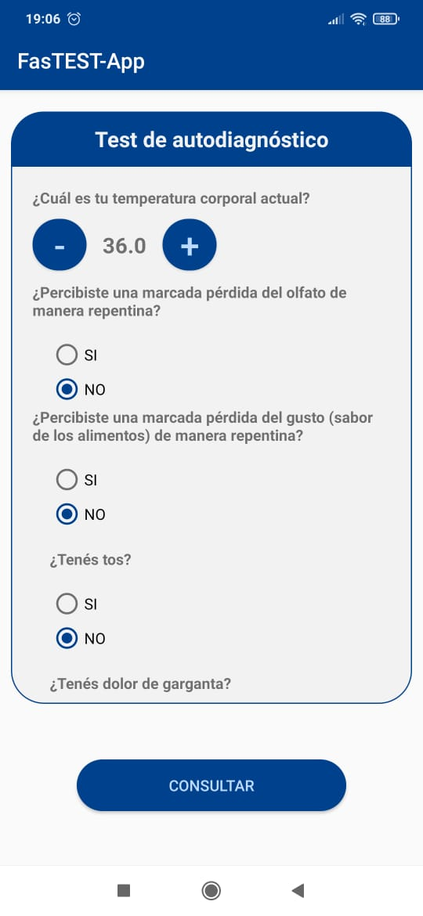

Si el resultado es negativo, se le preguntará si desea volver a realizar el test o volver a Home.

En el caso de tener síntomas, con acercarse el teléfono al oído se marcará de forma automática el número telefónico 148.

A su vez, con hacer el movimiento conocido como ‘shake’, que consiste en agitar el teléfono móvil velozmente, se enviará un SMS a cada contacto cargado previamente.

Resultado negativo

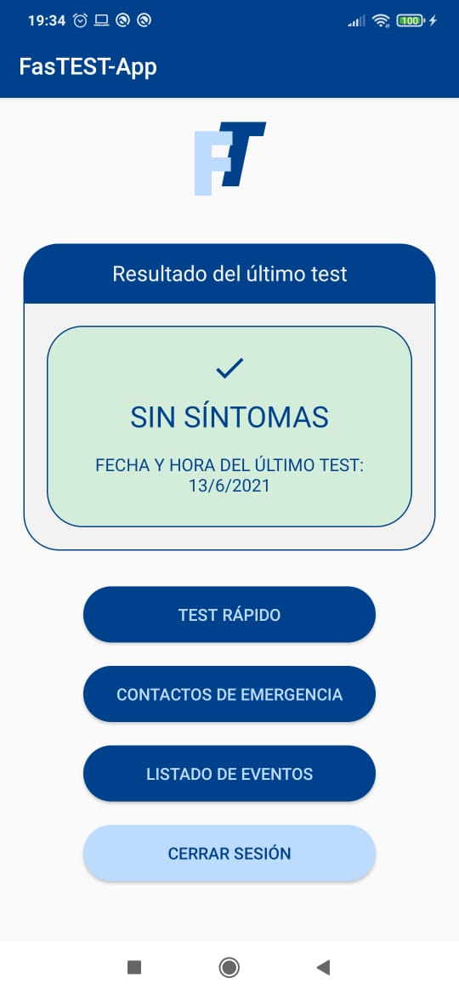

Resultado de test sin síntomas.

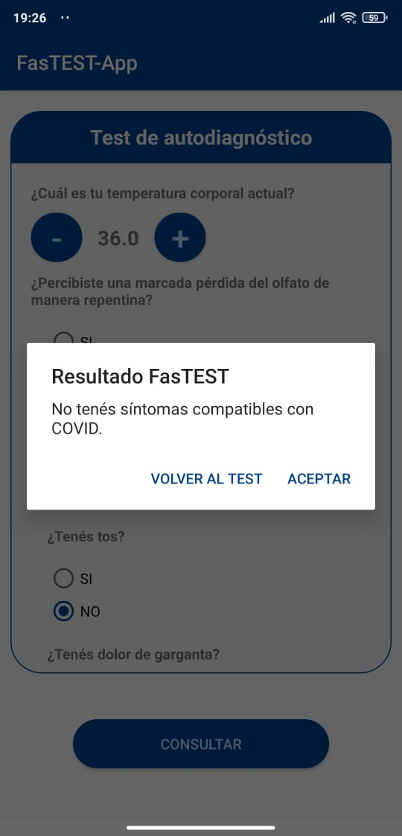

Resultado positivo

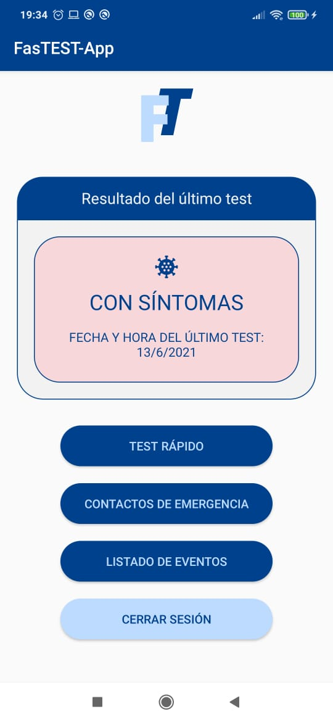

Resultado de test con síntomas.

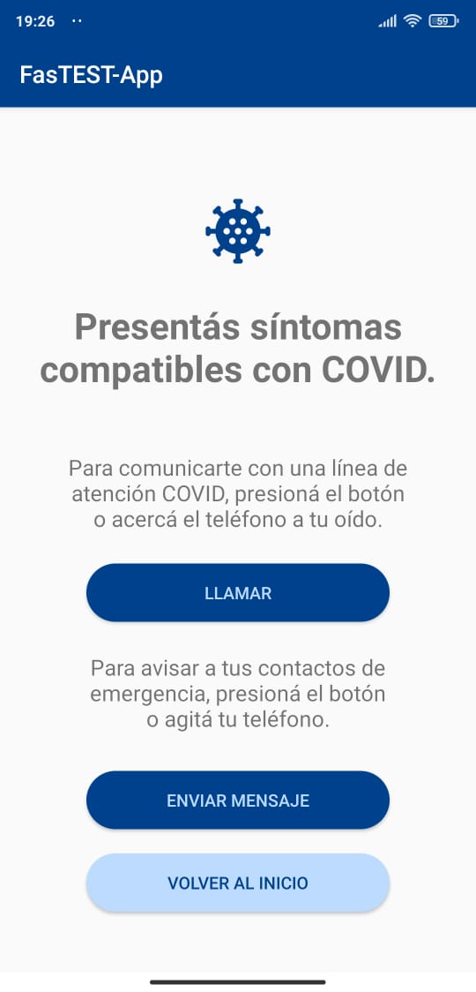

Posibilidad de llamar a línea de atención Covid o enviar mensaje a sus contactos.g

# **Contactos de emergencia**

Desde esta opción se puede agregar o quitar contactos que el usuario considere necesario para avisar que su test ha dado positivo.

Para enviar estos mensajes se debe realizar el movimiento ‘shake’ en el teléfono móvil.

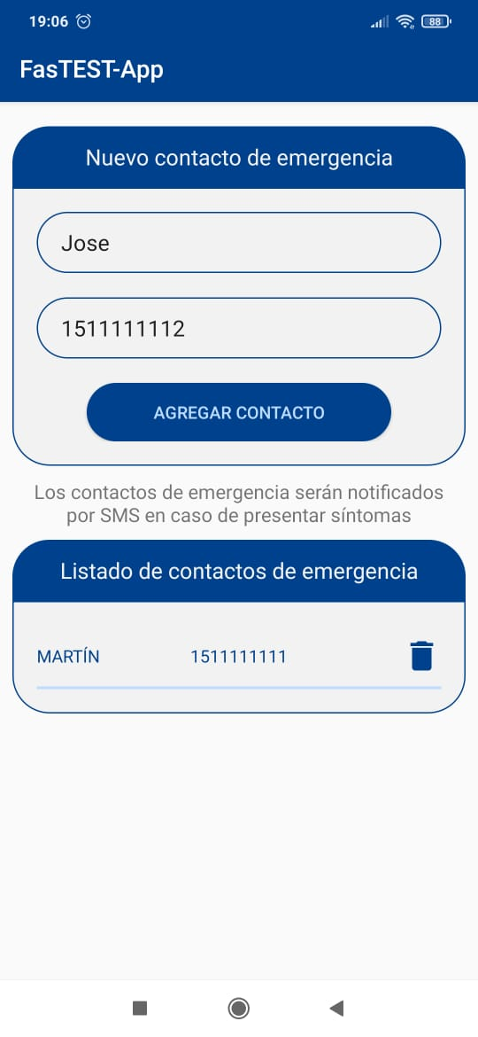

# **Listado de eventos**

En este apartado, se mostrará el listado de eventos que incluye las acciones de los sensores de proximidad y acelerómetro.

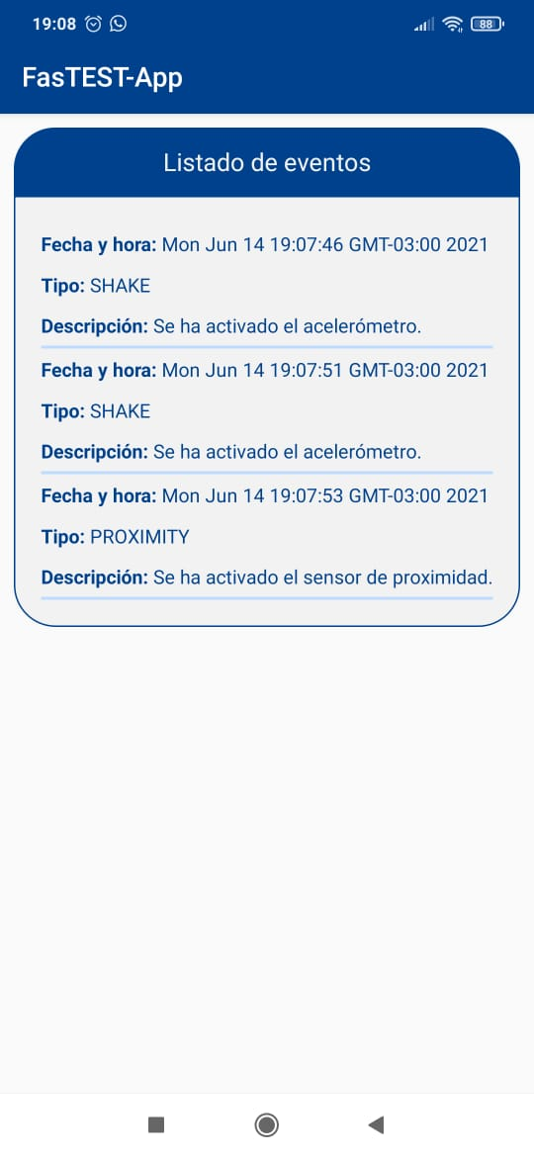

# **Cerrar sesión**

Tocando esta opción, cerrará su sesión de usuario, y para usar nuevamente la FasTEST-app, deberá ingresar en el sistema nuevamente.